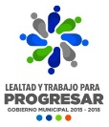
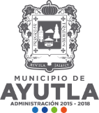

ACTA CUARTA DE ACTIVIDADES DE LA
REGIDURÍA DE ECOLOGÍA y PARQUES Y JARDINES DEL MUNICIPIO DE
AYUTLA, JALISCO. 2015-2018.

En Ayutla, Jalisco, a 29 veintinueve de febrero de 2016 dos mil diez y seis, la que suscribe C. María Guadalupe Chávez Murguía, Regidora a cargo de la Comisión Edilicia de ECOLOGÍA, PARQUES Y JARDINES, debido a las lluvias invernales se realizaron trabajos para dragar el arroyo de la colonia la Gavilana, así mismo se realizó limpieza de diversas alcantarillas en la cabecera Municipal.

Se realizaron labores para el debido tratamiento del agua potable, tanto en la cabecera Municipal, como en las comunidades pertenecientes a esta circunscripción política y territorial.

De igual forma seguimos mejorando el servicio de recolección de basura, ya trabajando con un nuevo horario y perifoneando para que las amas de casa, y comerciantes, saquen su basura por la mañana y así evitar que por las noches los perros causen daños rompiendo las bolsas o rodando los cestos, provocando con ello mal olor, y dificultad para volver a barrer y recoger la basura desperdigada.

Sin más que informar, me propongo continuar investigando la problemática ecológica de nuestro Municipio, así como los medios óptimos para su solución.

